LINITHERM® Dämmsystem Zubehör

Linzmeier Bauelemente

Eigenschaften

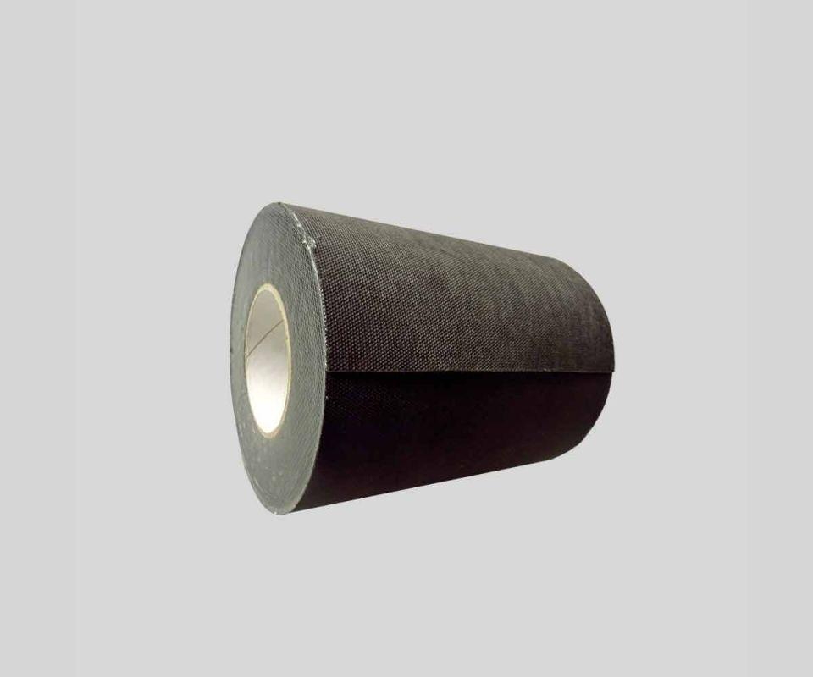

Einsatzort

außen, innen

Farbton

grau, hellblau, weiß

Klebeverhalten

Streifen, selbstklebend

Oberfläche

kunststoffbeschichtet

Produkt

Dichtband

Werkstoff

Aluminium, Butylkautschuk IIR, Butylkautschuk (IIR), Ethylen-Propylen-Dien-Kautschuk (EPDM), Polyacrylat (PAK), Polyethylen (PE), Polyethylen (PE-LD), Polyethylenterephthalat (PET), Polyethylen-Weichschaum, Polyurethan-Hartschaum, Polyvinylchlorid (PVC), Tetrahydrofura (THF), Vlies

Breite (mm)

50,00 - 1.250,00

Länge (mm)

1.000,00 - 50.000,00

Stärke (mm)

1,00 - 82,00

Brandverhalten

B2, E

Chemische Beständigkeit

benzinbeständig, chemikalienbeständig gem. Herstellerangabe, lösungsmittelbeständig, ölbeständig

Diffusionsverhalten

diffusionsdicht, diffusionsoffen

Kaschierung

beidseitig, einseitig

Klebstoffbasis

Acrylate, Polyurethan

Lieferform

Rolle

Lösemittelhaltigkeit / Wasserverdünnbarkeit

lösemittelfrei

Verpackung

Dose, Eimer, Flasche, Kartusche, Sack

Wärmeleitfähigkeitsstufe

032, 035

Wasserbeständigkeit

wasserbeständig, wasserfest

Werkstoff Deckschicht

Holzwerkstoff

Werkstoff Kaschierung, Beschichtung

Aluminiumfolie, Aluminium-Verbundfolie

Dicke Deckschicht (mm)

22,00

Dicke Randstreifen (m)

0,01

Höhe Randstreifen (m)

0,11 - 0,19

Inhalt (l)

0,31 - 1,25

Lagerfähigkeit in Monaten

12,00 - 24,00

max. Temperaturbeständigkeit Peakbelastung (°C)

120,00

Menge pro Verpackungseinheit (m)

40,00 - 300,00

Rohdichte (kg/m³)

16,00 - 1.300,00

sd-Wert (m)

1.500,00

Temperaturbeständigkeit (°C)

-40,00 - 100,00

Verarbeitungstemperatur (°C)

-10,00 - 40,00

Verbrauch (kg/m²)

0,04 - 3,50

Wärmeleitfähigkeit (W/(m\*K))

0,03 - 0,04

Zugfestigkeit (N/mm²)

0,19 - 1,25

Lagerung

bei +5 °C bis +40 °C, ungeöffnet, frostfrei, trocken und lichtgeschützt bei +5 °C bis +25 °C, trocken und UV-geschützt bei +5 °C bis +25 °C, stehend, kühl und trocken, zwischen +5 °C und +25 °C, zwischen -5 °C und +30 °C, UV-geschützt bei +5 °C bis +25 °C